IMG_256

**Circuit de reglare al nivelului apei dintr-un rezervor**

Sugi pula

**Nume: Onofrei Ioan-Cristian**

**Grupa: 2121**

IMG_257

**Cuprins**

1. **Introducere** ……………………………………………….........**2**
   1. Cerință ......................................................................... **2**
   2. Date de proiectare ......................................................... **2**
   3. Schema bloc .................................................................. **2**
   4. Schema electrică ........................................................... **3**
2. **Componentele schemei electrice** ............................................. **4**

**2.1** Oglindă de curent ................................................................ **4**

**2.2** Simularea oglinzii de curent ............................................... **5**

**2.3** Repetor de tensiune ............................................................ **7**

**2.4** Simularea repetorului ..........................................................**8**

**2.5** AO diferențial ..................................................................... **9**

**2.6** Simularea pentru AO diferențial ........................................ **10**

**2.7** Comparator cu histerezis .................................................... **11**

**2.8** Simularea comparatorului .................................................. **12**

**2.9** LED portocaliu ................................................................... **14**

**2.10** Simularea LED-ului ..............................……………....... **14**

**2.11** Releu electromagnetic ...................................................... **16**

1. **Monte Carlo** ............................................................................. **17**
2. **Worst Case** ............................................................................... **18**
3. **Bibliografie** .............................................................................. **19**

IMG_258

1. **Introducere**

**1.1 Cerință:**

Să se proiecteze un sistem de control al nivelului de apă dintr-un rezervor. Știind că senzorul de nivel folosit poate să măsoare nivelul de lichid liniar, valoarea maximă fiind specificată în tabel coloana E, sistemul se va proiecta astfel încât nivelul din rezervor să se mențină în intervalul specificat în coloana F. Senzorul de nivel se va polariza în curent. Variația liniară a rezistenței electrice a senzorului cu nivelul de lichid este specificată în coloana G și trebuie convertită într-o variație de tensiune în domeniul [0 – (Vcc-2V)]. În rezervor, nivelul de apă este menținut în domeniul specificat cu ajutorul unei pompe comandată de un comparator și un releu electromagnetic. Ansamblul pompă – releu se va modela cu ajutorul unui rezistor. Starea pompei (pornit/oprit) este semnalizată de un LED având culoarea specificată în tabel.

**1.2 Date de proiectare:**

|  |  |  |  |  |  |
| --- | --- | --- | --- | --- | --- |
| **Nivel maxim de măsură**  **[cm]** | **Domeniul nivelului de lichid din rezervor**  **[cm]** | | **Rezistența senzorului**  **[Ω]** | **VCC**  **[V]** | **Culoare LED de semnalizare** |
| **440** | **MIN** | **MAX** | **28k – 13k** | **16** | **portocaliu** |
| **80** | **380** |

**1.3 Schema bloc:**

**AO DIFERENTIAL(variația tensiunii)**

**STAREA POMPEI SEMNALIZATĂ CU UN LED**

**COMPARATOR ȘI RELEU ELECTRO-MAGNETIC**

**POLARIZARE SENZOR**z

Vout

Vin

IMG_259

**1.4** **Schema electrică:**



IMG_259

1. **Componentele schemei electrice**

**2.1 Oglindă de curent**



Fig. 2.1.a

Pentru a polariza rezistența senzorului în curent, am utilizat o oglindă de curent. Această oglindă de curent este alcătuită din doi tranzistori BC546A, în a căror fișă tehnică am găsit că au un curent maxim de ieșire de 100mA. In urma calculelor mele, am obținut un curent (, asigurându-mă că tranzistorii mei vor conduce pentru această valoare. Pentru a afla valoarea rezistenței am ales să folosesc Kirchhoff, pe ramura în care se află R1 și am obținut relația:

 (relația 2.1.1)

 (relația 2.1.2)

Apoi, am mers pe ramura în care se află Rs (rezistența senzorului), căreia i-am dat o valoare parametrică deoarece ea îmi variază într-un anumit interval specificat în datele de proiectare. Aici am ales o valoare maximă pentru tensiunea ce va ieși din oglindă în următoarea idee:  (relația 2.1.3), unde .

IMG_259

În continuare, am folosit Kirchhoff de unde am aflat valoarea curentului din oglindă ce are valoarea , apoi am găsit domeniul de variație a tensiunii ce va ieși din oglindă și îmi va intra în repetor pentru o adaptare de impedanță. O dată ce am aflat valoarea curentului, am aflat și valoarea rezistenței cu ajutorul relației (2.1.2).

 (relația 2.1.4)

 (relația 2.1.5).

**2.2 Simularea oglinzii de curent**

Pentru a verifica funcționalitatea circuitului și corectitudinea calculelor am realizat o simulare parametrică, unde ‘r’ este valoarea rezistenței senzorului și ea variaza intre 28k-13k.

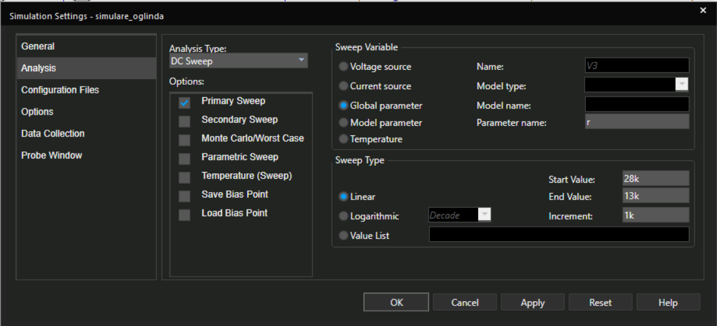

Fig 2.2.a

După rularea simulării putem observa variația tensiunii de ieșire din oglindă în funcție de rezistența senzorului (Fig 2.2.b). Din cauza toleranțelor rezistențelor, putem observa că variația tensiunii de ieșire calculată nu este exact aceeași cu cea simulată.

Totodată, putem observa în simularea de mai jos, Fig 2.2.c, că avem pe simulare exact curentul calculat.

IMG_259

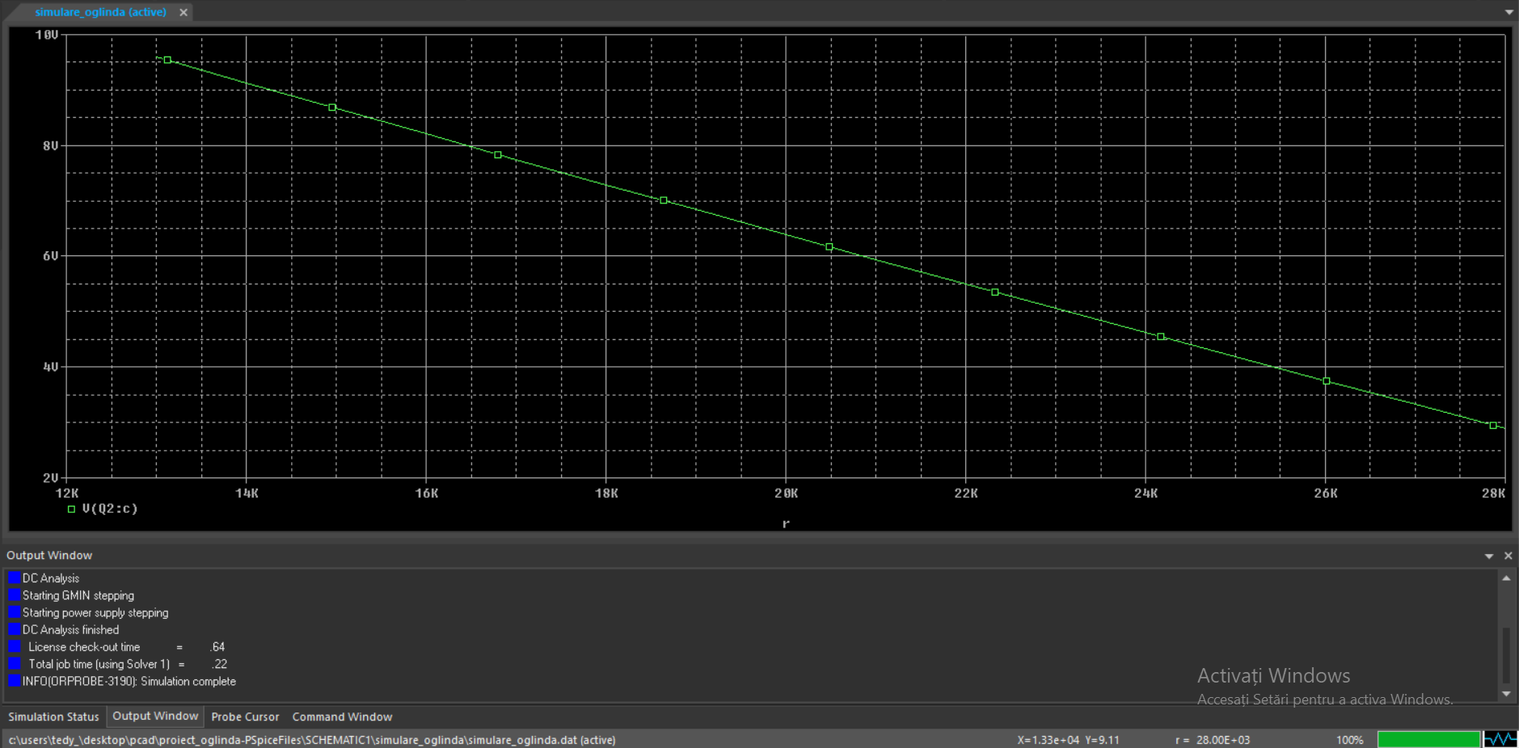

Fig 2.2.b

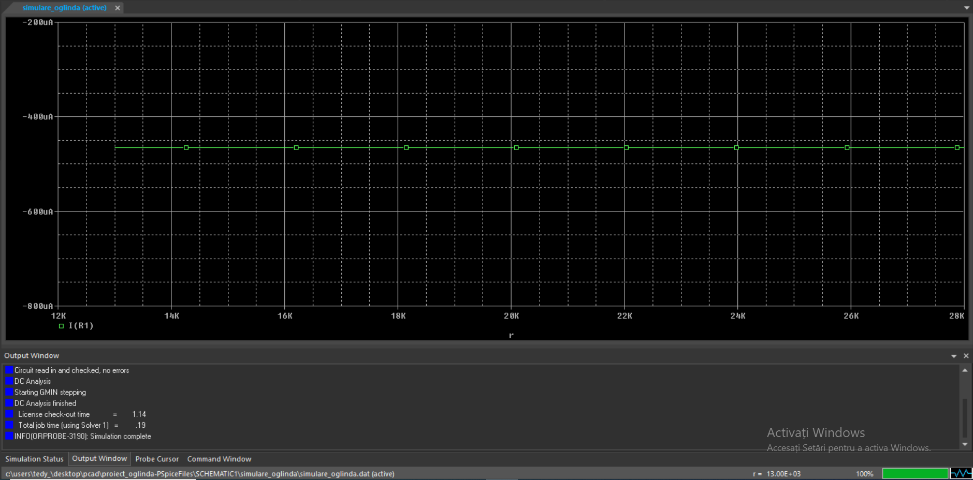

Fig 2.2.c

IMG_259

**2.3 Repetor de tensiune**



Pentru realizarea repetorului, am folosit operaționalul LM158, deoarece in fișa tehnica a acestuia am găsit valoarea tensiunii maxime de alimentare de 32V, având în vedere faptul că alimentarea mea este de 16V.

 (relația 2.3.1)

Din (relatia 2.3.1) și (relația 2.1.4) rezultă:

 (relația 2.3.2).

IMG_259

**2.4 Simularea repetorului**

Pentru realizarea simulării am utilizat același profil de simulare ca în Fig. 2.2.a și după cum se poate vedea în Fig. 2.4.a, domeniul de tensiune de la ieșirea repetorului este același ca și la intrarea în acesta.

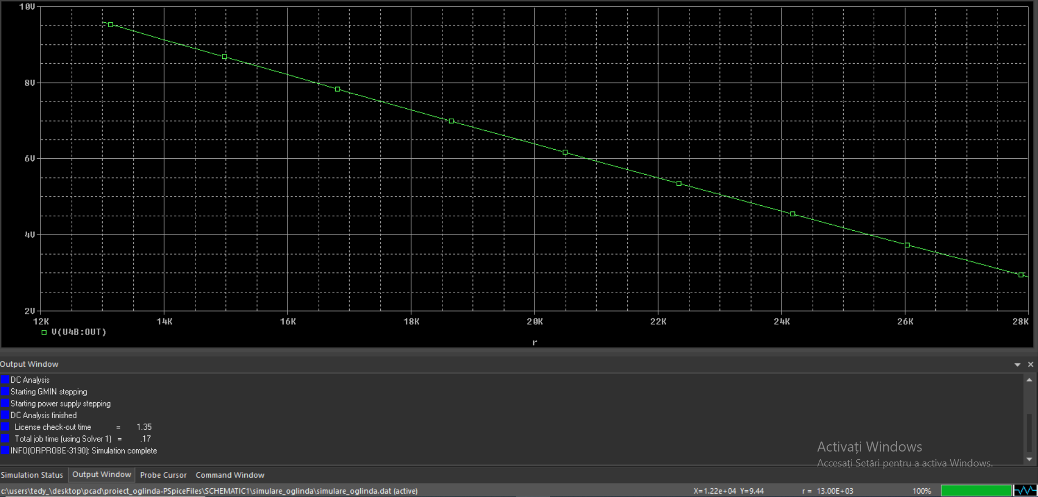

Fig. 2.4.a

IMG_259

**2.5** **AO diferențial**



Pentru realizarea diferențialului și a tensiunii de referință am folosit tot LM158, explicația fiind aceeași ca la repetor. Am utilizat acest operațional, în vederea convertirii variației liniare a rezistenței electrice a senzorului într-o variație de tensiune în domeniul [0V; 14V].

(relația 2.5.1)

Dacă,

(relația 2.5.2)

atunci pentru și vom obține cu ajutorul relației 2.5.1.

 (relația 2.5.3).

Din relația 2.5.3, aflăm rezistențele R5 și R4, respectiv R2 și R3 din relația 2.5.2.



Apoi, pentru a afla și , aplicăm urmatoarea formulă:



Tensiunea de referință am realizat-o printr-un divizor de tensiune, adăugându-l pe acesta într-un repetor pentru a stabiliza tensiunea. Repetorul are rolul de a amplifica tensiunea de intrare

IMG_259

la un nivel adecvat pentru divizorul de tensiune și adaptarea nivelului tensiunii de intrare pentru a obține o performanță optimă a amplificatorului.

**2.6 Simularea pentru AO diferențial**

Pentru realizarea simulării am utilizat același profil de simulare ca în Fig. 2.2.a și după cum se poate vedea în Fig. 2.6.a, domeniul de tensiune de la ieșirea diferențialului este exact în domeniul [0V; Vcc-2V], adica [0V;14V].

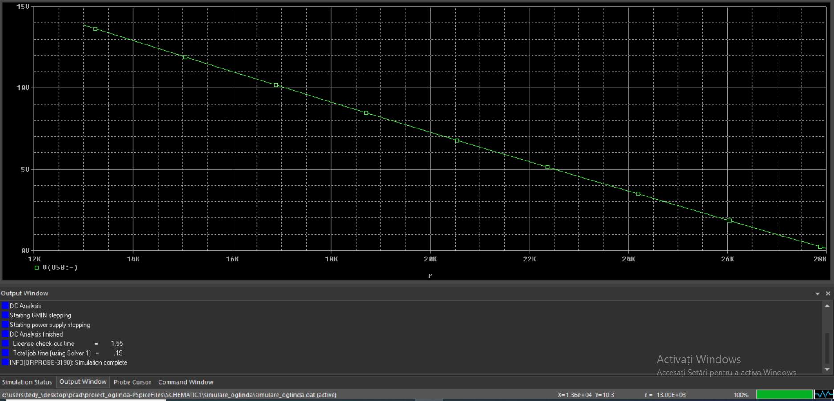

Fig. 2.6.a

IMG_259

**2.7** **Comparator cu histerezis**



Pentru realizarea comparatoului și a tensiunii de referință am folosit tot LM158, explicația fiind aceeași ca la repetor. Am utilizat acest operațional, în vederea menținerii nivelului de apă, cu un maxim, specificate în datele de proiectare , utilizând cele 2 praguri ale lui.

Valorile pragurilor:

(relația 2.7.1)

În continuare, voi scoate pragurile din urmatoarele formule pentru a afla rezistențele(relația 2.7.2):

(relația 2.7.2)

Calculăm pragurile:

 (relația 2.7.3)

Scădem  și o să aflăm valoarea rezistențelor R9 și R8:



Adunăm pentru a afla tensiunea de referință:

IMG_259



Știind că  și rezultă:



Tensiunea de referință am realizat-o printr-un divizor de tensiune, adăugându-l pe acesta într-un repetor pentru a stabiliza tensiunea. Repetorul are rolul de a amplifica tensiunea de intrare la un nivel adecvat pentru divizorul de tensiune și adaptarea nivelului tensiunii de intrare pentru a obține o performanță optimă a amplificatorului.

**2.8 Simularea comparatorului**

În Fig.2.8.a, avem reprezentat , de unde v-a rezulta că . Dar, și .

Ceea ce duce la faptul că pragul de sus este la rezistenta de .

În Fig.2.8.b, avem reprezentat . Calculele pentru aflarea rezistenței vor fi aceleași, iar pragul de jos este la rezistența de .

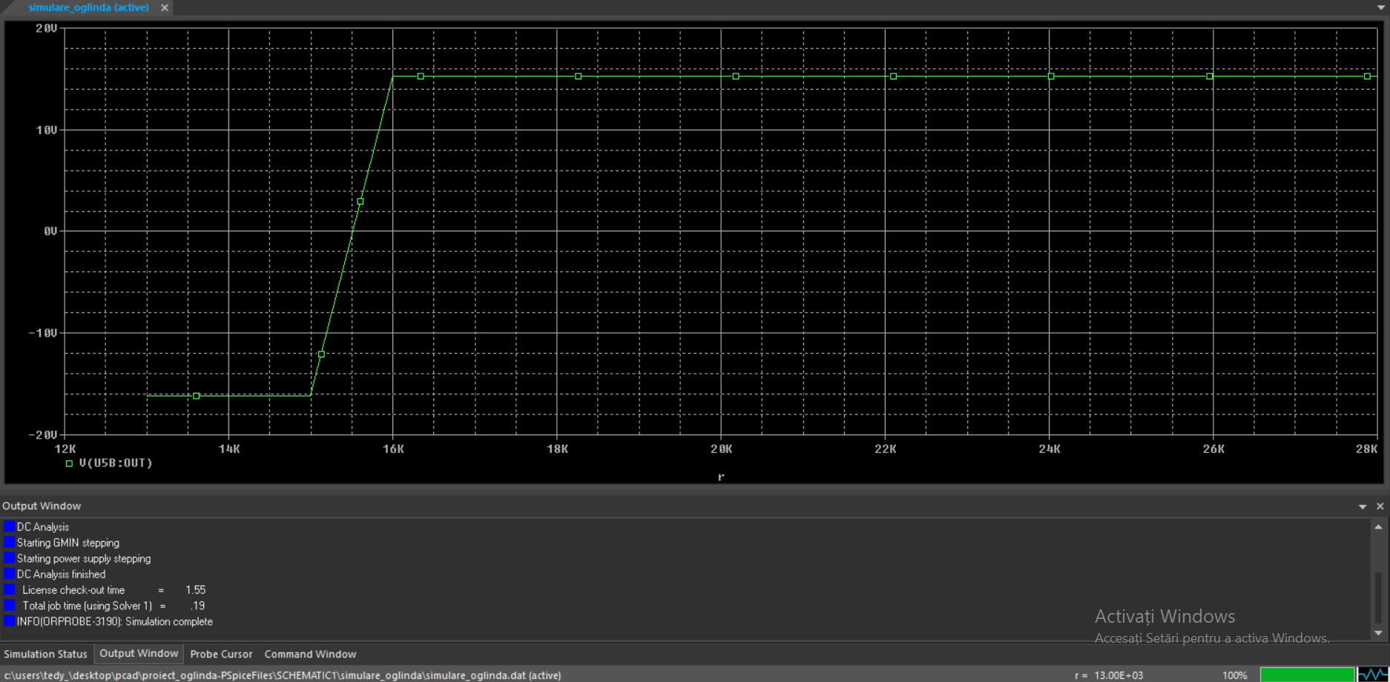

Fig.2.8.a

IMG_259

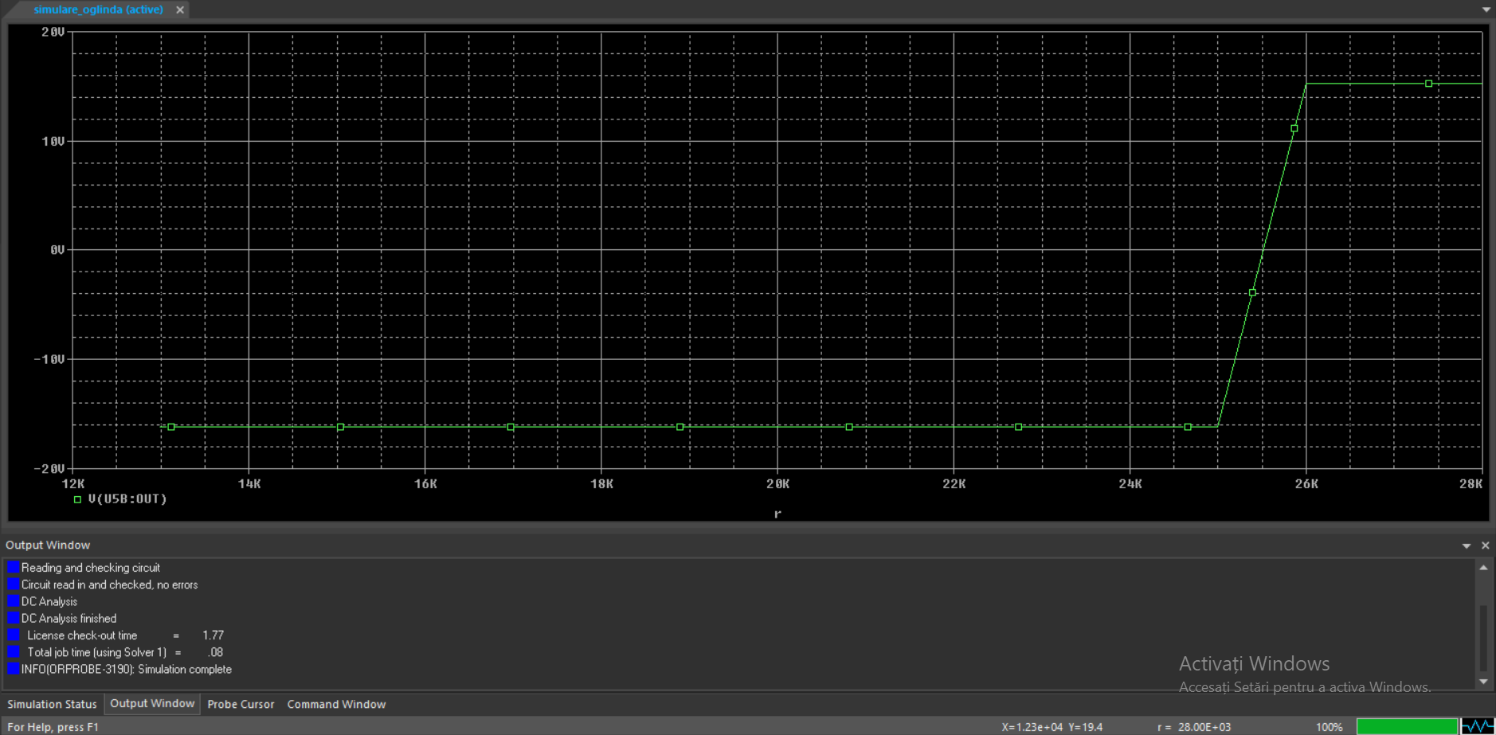

Fig.2.8.b

IMG_259

**2.9 LED portocaliu**

 

 (relația 2.9.1)

 (relația 2.9.1)

(relația 2.9.1)

Din (relația 2.9.1), (relația 2.9.1) și (relația 2.9.1) rezultă:



**2.10 Simulare LED portocaliu**

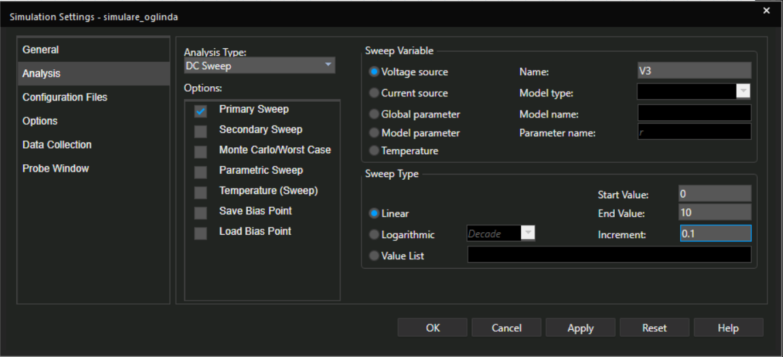

Fig.2.10.a

IMG_259

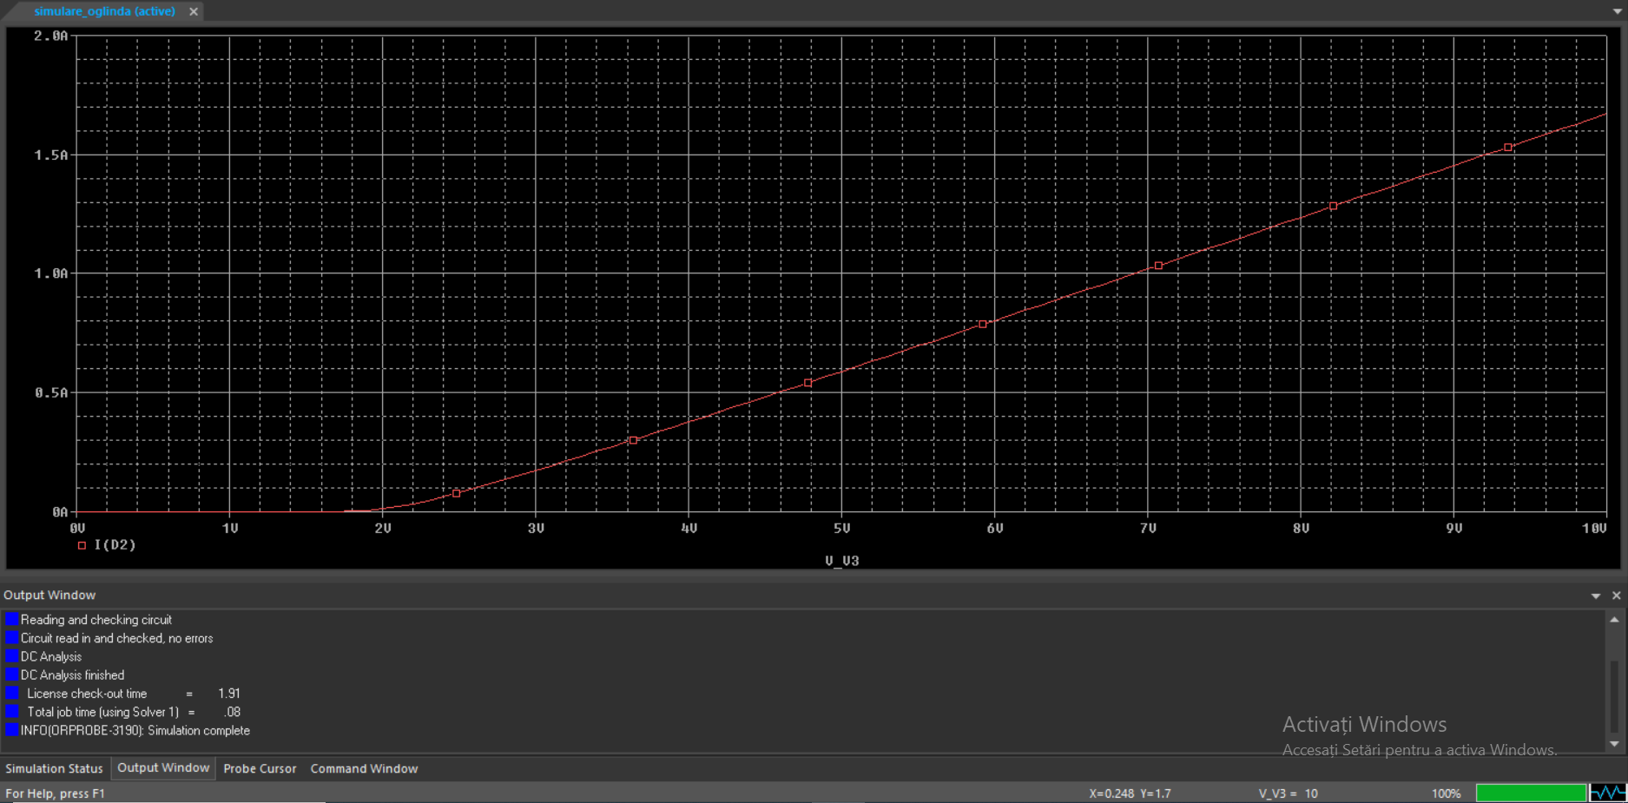

Fig.2.10.b

IMG_259

**2.11 Releu electromagnetic**



Pentru realizarea releului electromagnetic am utilizat același tranzistor de la oglinda de curent și 2 rezistențe. Rezistența R14 am utilizat-o pentru a nu se distruge tranzistorul deoarece in baza tranzistorului aveam doar tensiunea de 0.7V, pe când Vcc-ul meu era de 16V. Rezistența R13 am ales-o căutând un releu care să suporte o tensiune de 16V, apoi m-am uitat în fișa tehnică unde am găsit și curentul ce trece prin releu. Din cele 2 am aflat rezistența, având valoarea de 480Ώ. Acest releu funcționează ca un comutator pentru pompa de apă.

IMG_259

1. **Monte Carlo**

 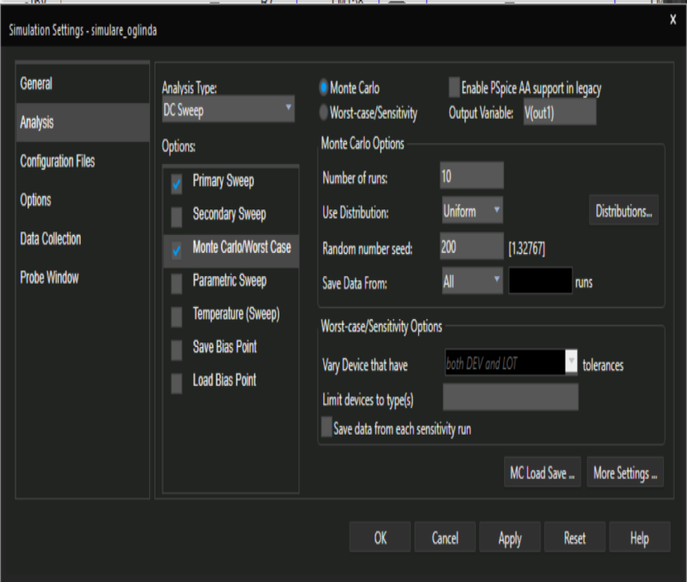

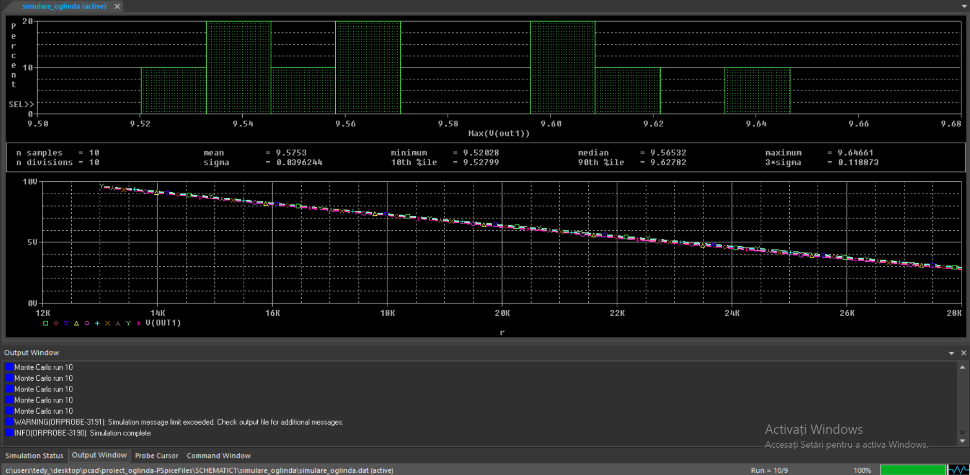

Am realizat analiza de performanță Monte Carlo pentru ieșirea din oglindă deoarece tensiunea ce urmează să-mi intre in repetor nu atinge valorile calculate.

IMG_259

1. **Worst Case**

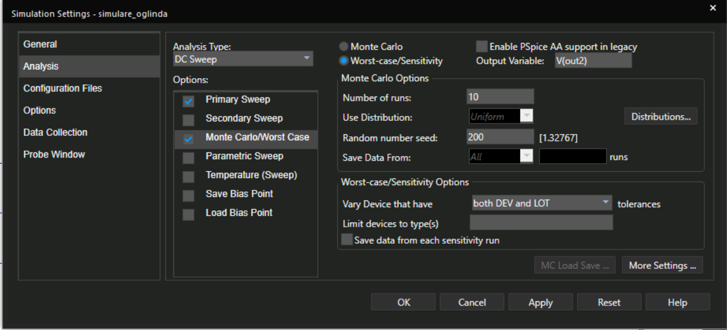

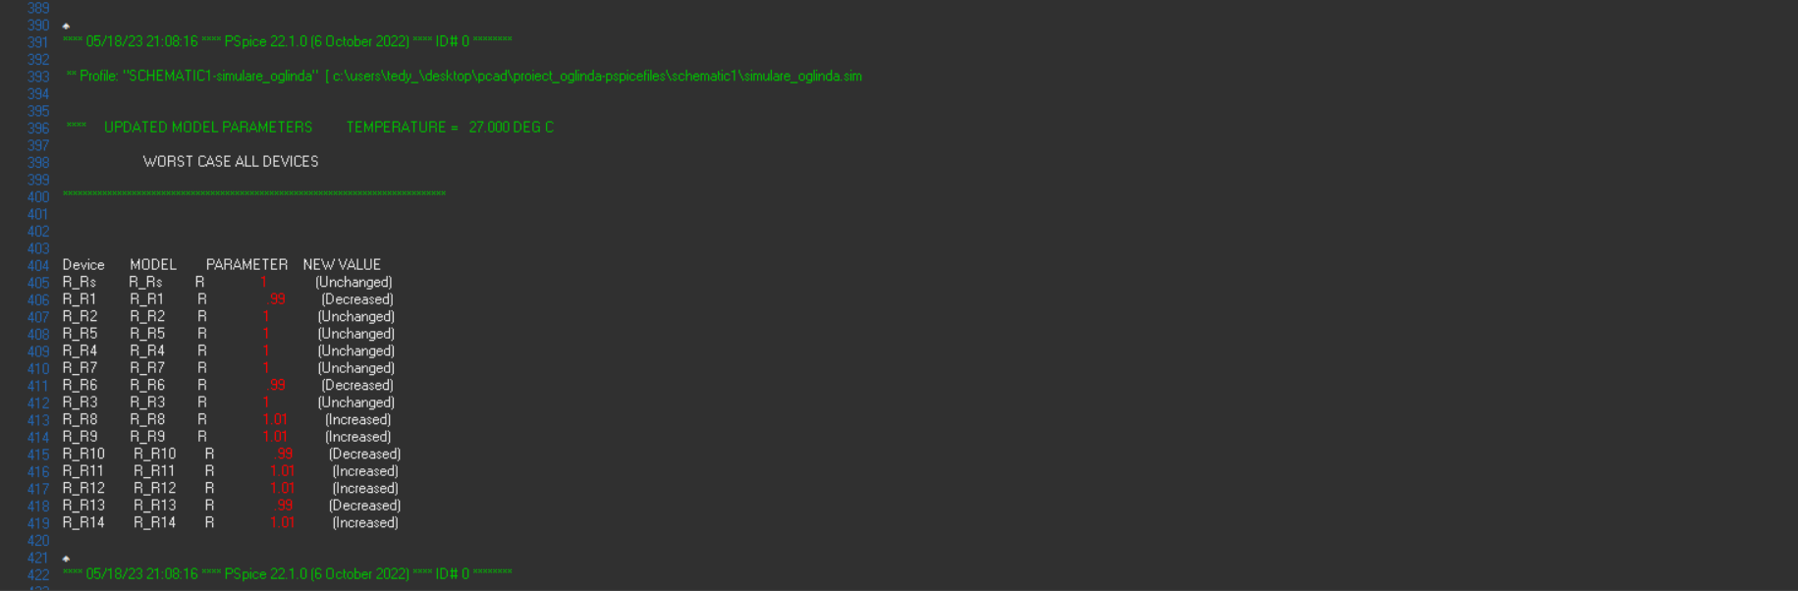

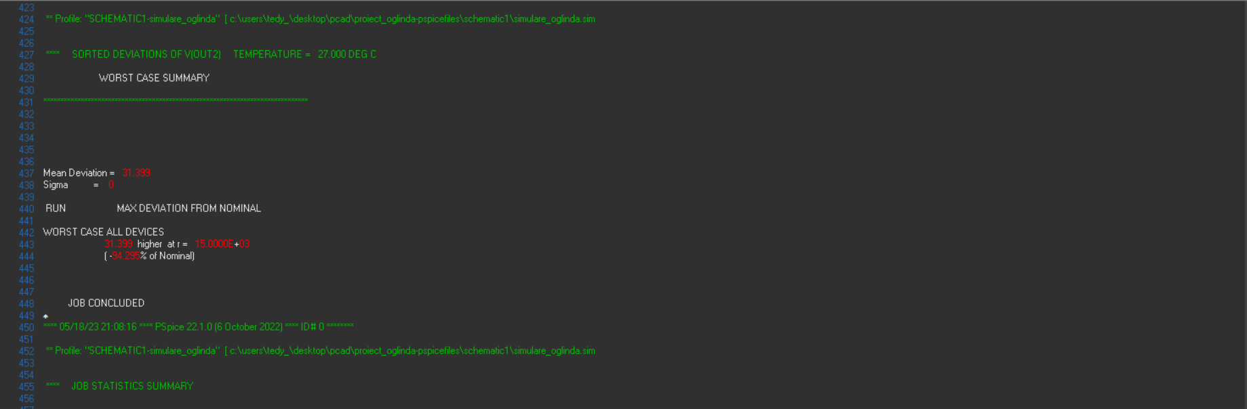

1. **Bibliografie**
2. <http://www.bel.utcluj.ro/dce/didactic/de/de.htm>
3. <https://koaha.org/wiki/Valori_standard_resistenze>
4. [https://targuldepiese.ro/releu-curent-alimentare-vw-golf-iv-1j1-1-6-16v-benzina-105-cai-](https://targuldepiese.ro/releu-curent-alimentare-vw-golf-iv-1j1-1-6-16v-benzina-105-cai-topran-109544/14590/100785/tdpitem-2583680/)

[topran-109544/14590/100785/tdpitem-2583680/](https://targuldepiese.ro/releu-curent-alimentare-vw-golf-iv-1j1-1-6-16v-benzina-105-cai-topran-109544/14590/100785/tdpitem-2583680/)

1. <https://www.sparkfun.com/datasheets/Components/General/LM358.pdf>
2. <https://www.vishay.com/docs/83134/tlhf4600.pdf>
3. <https://www.tme.eu/en/>